Домашнее задание для от 3 ОИИ от 7.05.21.

Подготовка к контрольной работе за IV ч.
- Главные трезвучия с обращениями.
- Построить аккорд:
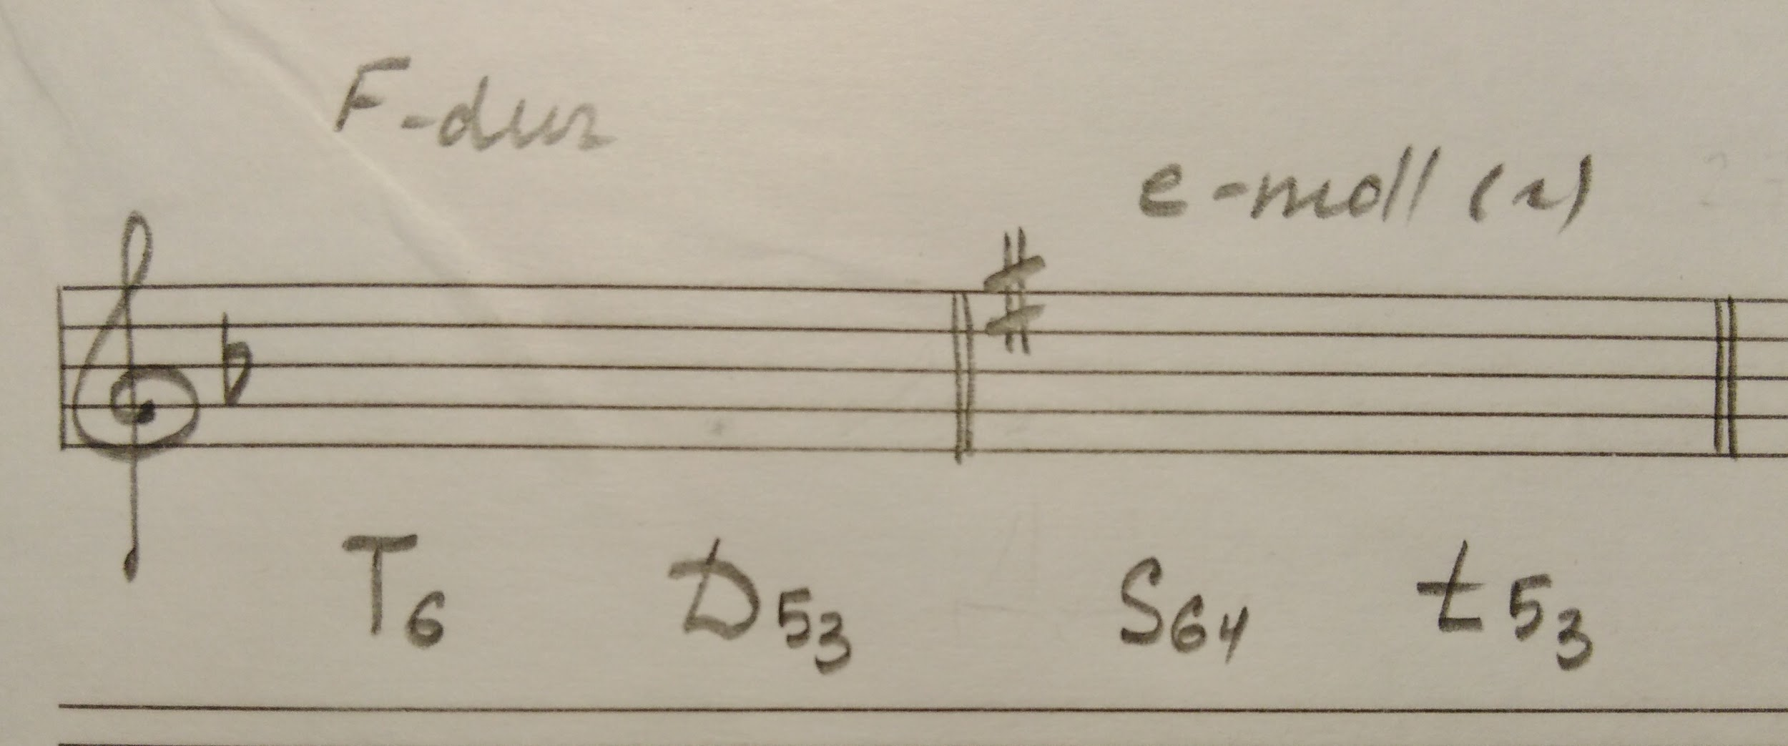

- Буквенные обозначения.
- Подписать обозначения:
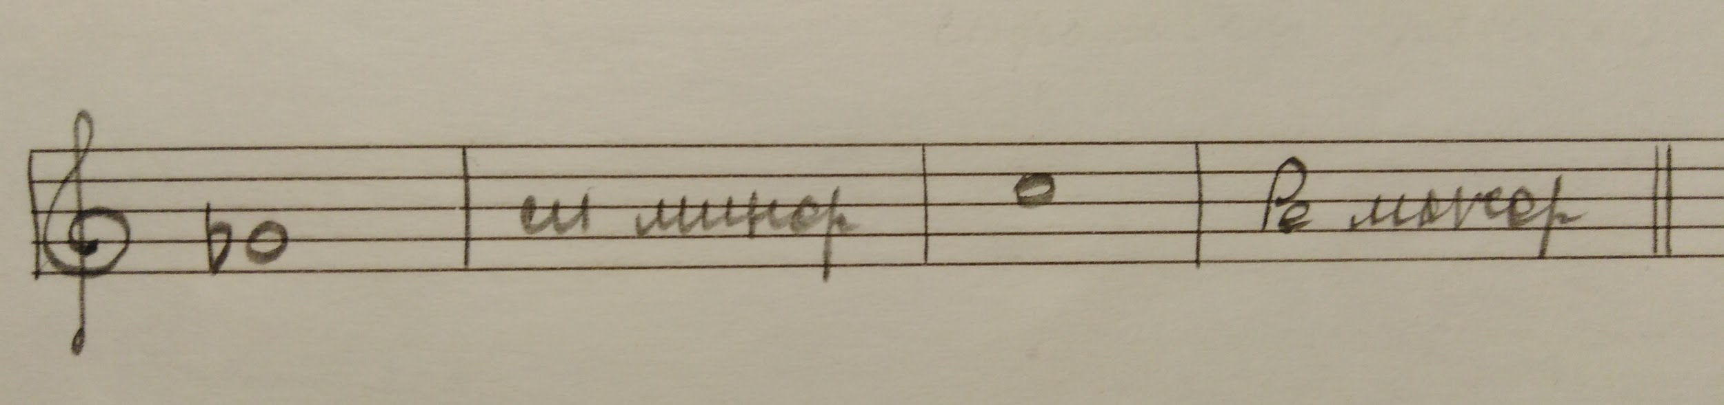

- Номер 222.
- Читать ноты в ритме с дирижированием на ¾.
